المساحة والموقع :
يحتاج المشروع إلي مساحة تتراوح بين 80-100م2 يخصص منها حوالي 50متر مربع مساحة مفتوحة غير مغطاة لتخزين التمور قبل التعبئة بالإضافة إلي إجراء عمليات الفرز الأولي في هذه المساحة ويفضل أن يكون المكان قريب لمناطق انتاج التمر والبلح أو كليهما .
المستلزمات الخدمية المطلوبة :
يحتاج المشروع إلي طاقة كهربية 220 فولت بقدرة3 ك .وات كما يحتاج مشروع التمور إلي توفر مصدر للمياه النقية لإجراء عمليات النظافة مع توافر التهوية الجيدة والصرف
الآلات والمعدات والتجهيزات :
يتميز المشروع التمور بوجود معدات وأدوات بسيطة يمكن استعمالها بسهولة بالإضافة إلي رخص ثمنها

والجداول التالية تبين المواصفات الفنية للمعدات والآلات التي يحتاجها مشروع التمور:
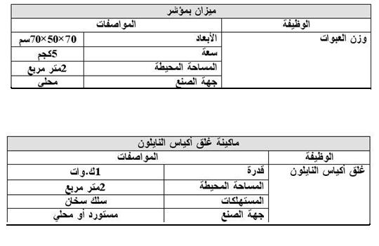

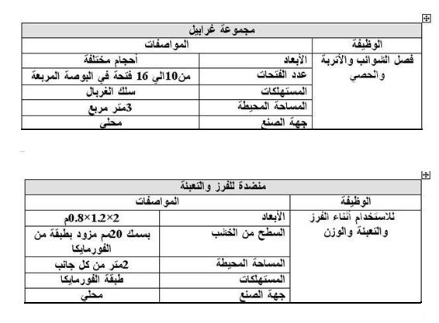

احتياجات مشروع التمور من الخامات خلال شهر:

